

ผลการปฏิบัติงานของ งานป้องกันปราบปราม
เดือน ธันวาคม 2567
ประจำปีงบประมาณ พ.ศ. 2568

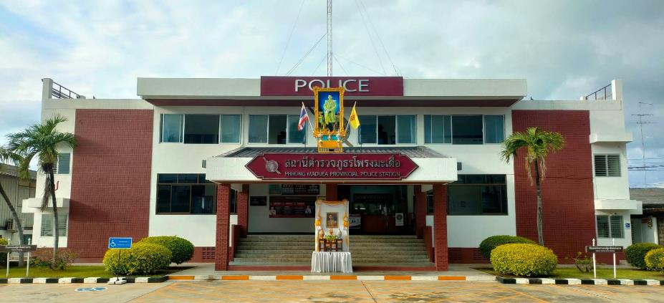

สถานีตำรวจภูธรโพรงมะเดื่อ
สถานีตำรวจภูธรโพรงมะเดื่อ
จังหวัดนครปฐม
โทร. 0 3497 0273
0273 7227
สถานีตำรวจภูธรโพรงมะเดื่อ
จังหวัดนครปฐม
โทร. 0 3497 0273
0273 7227
อำเภอเมืองนครปฐม จังหวัดนครปฐม

ข้อมูล ณ วันที่ 31 ธันวาคม 2567
ผลการปฏิบัติงานของ งานป้องกันปราบปราม
เมื่อวันที่ 2 ธันวามคม 2567 เวลา 09.00น. พ.ต.ท. อนุสรณ์ สิงหกมล สวป.สภ.โพรงมะเดื่อ ร่วมประชุมกำนันผู้ใหญ่บ้านและหัวหน้าส่วนราชการอำเภอเมืองนครปฐม

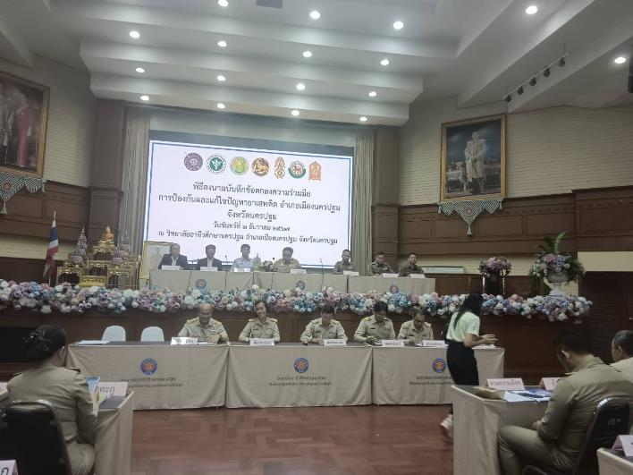

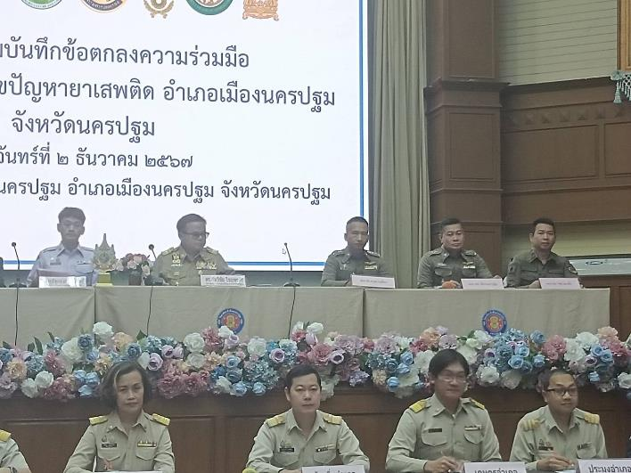

เมื่อวันที่ 2 ธันวามคม 2567 เวลา 13.30 น. ร.ต.ท.สุพจน์ มาลาวงษ์ ร้อยเวร 20 ร่วมประชุมส่วนราชการ ณ ห้องประชุม อบต.โพรงมะเดื่อ

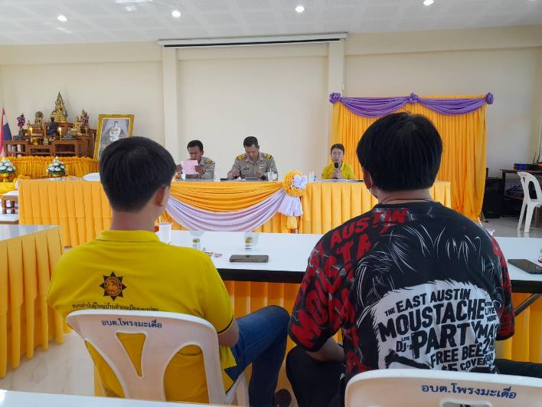

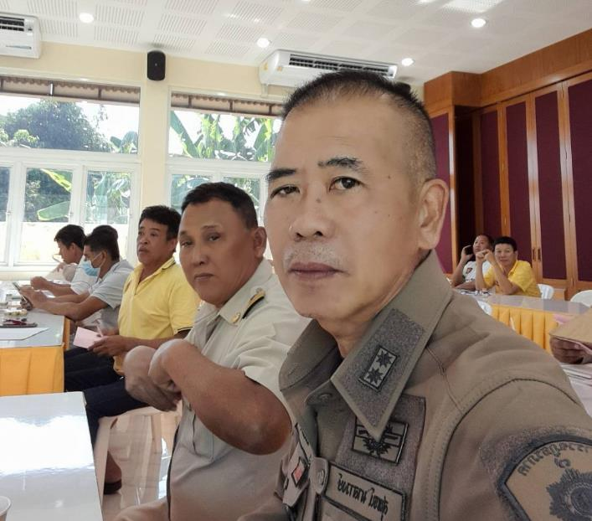

เมื่อวันที่ 3, 17, 24 ธันวามคม 2567 เวลา 09.30-10.30 น. ร.ต.ท.เจน จันทร์คูณ รองสว.(จร. )สภ. โพรงมะเดื่อ ปฏิบัติหน้าที่ครูแดร์ สอนนักเรียนชั้นป.5 รร.วัดศรีวิสารวาจา ต.โพรงมะเดื่อ อ.เมือง จ.นครปฐม

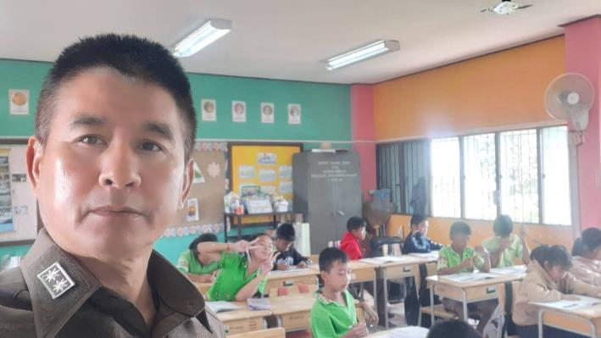

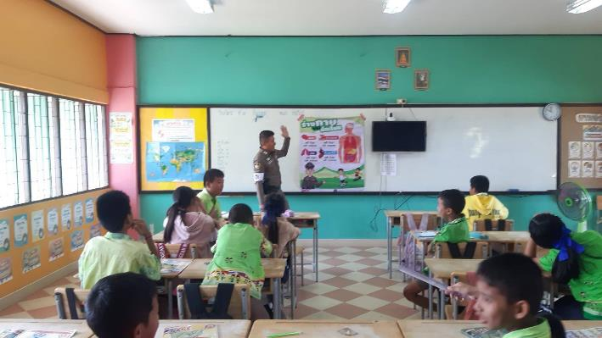

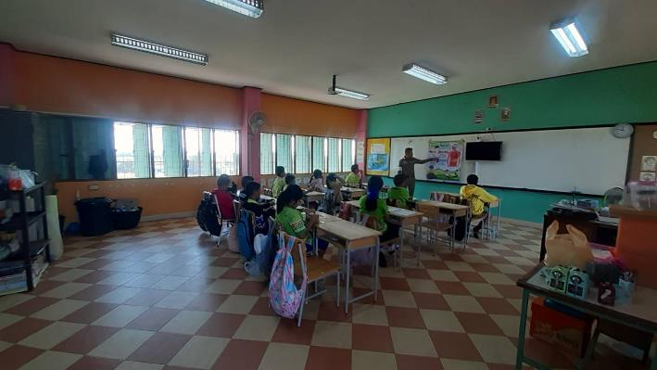
เมื่อวันที่ 3, 17, 24 ธันวามคม 2567 เวลา 14.30-15.30 น. ร.ต.ท.เจน จันทร์คูณ รองสว.(จร.) สภ. โพรงมะเดื่อ ปฏิบัติหน้าที่ครูแดร์ สอนนักเรียนชั้นป.5 รร.บ้านหนองกะโดน ต.บ้านยาง อ.เมือง จ.นครปฐม

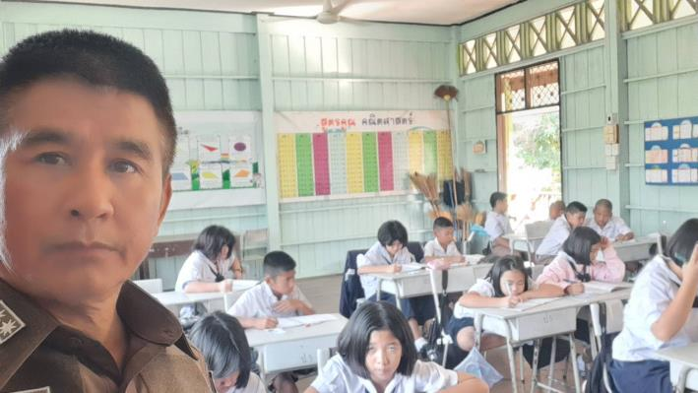

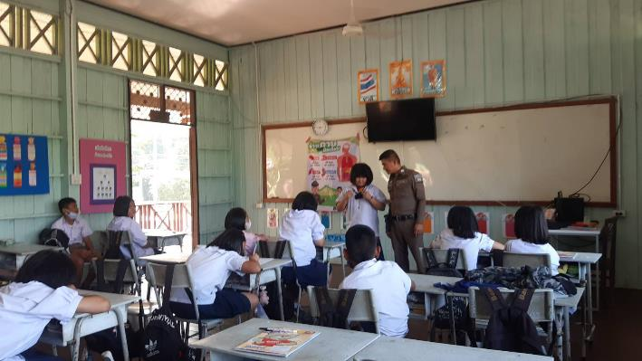

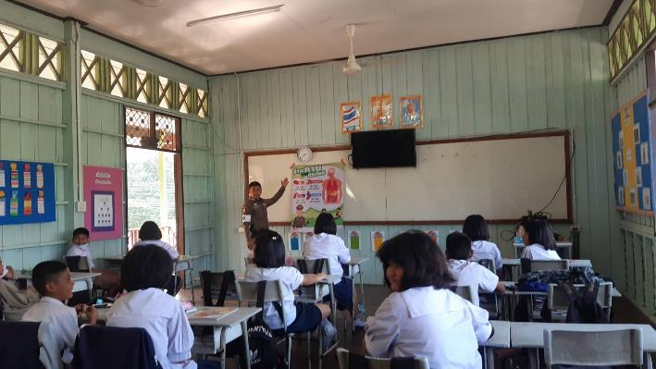
ช่วงวันที่ 1 ธันวาคม 2567 ถึงวันที่ 31 ธันวามคม 2567 ร้อยเวร 20 สายตรวจรถยนต์ ได้มีการออกตรวจจุดเสี่ยง จุดล่อแหลม ร้านทอง ธนาคาร ร้านสะดวกซื้อ ปั๊มน้ำมัน ในพื้นที่ เพื่อป้องกันเหตุ สร้างความอุ่นใจ และรักษาความปลอดภัยให้แก่​​ประชาชน จำนวน 64 ครั้ง

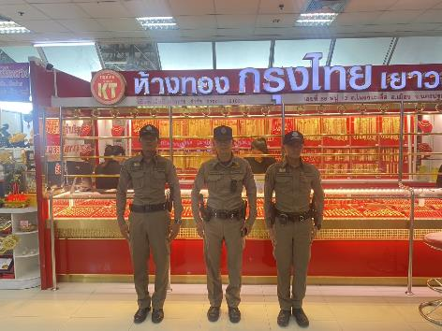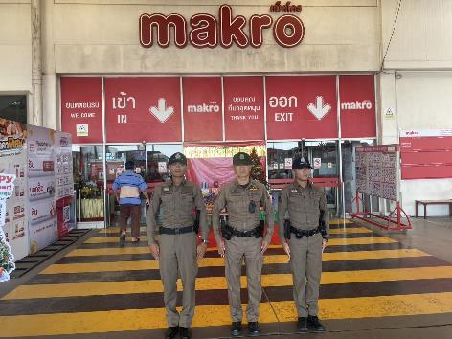

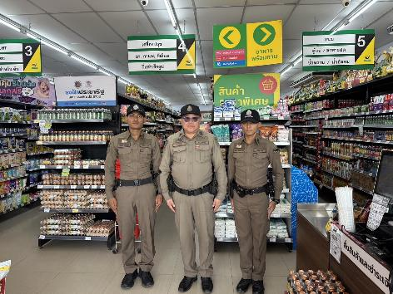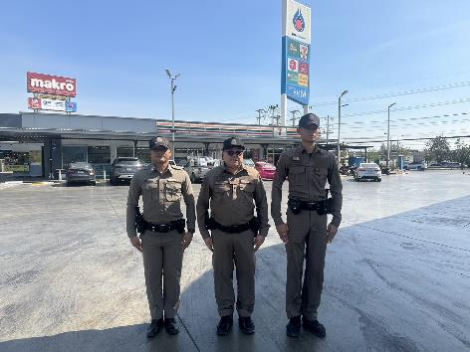

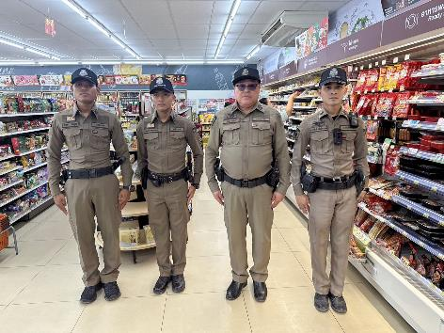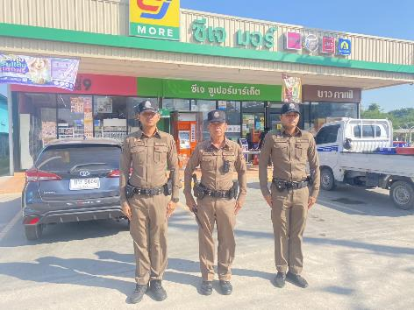

ช่วงวันที่ 1 ธันวาคม 2567 ถึงวันที่ 31 ธันวามคม 2567 ร้อยเวร 20 สายตรวจรถยนต์ ได้มีการออกตรวจตามสถานศึกษาในพื้นที่ เพื่อป้องกันเหตุนักเรียน นักศึกษา ก่อเหตุทะเลาะวิวาท สร้างความอุ่นใจ และรักษาความปลอดภัยให้แก่​​ประชาชน จำนวน 64 ครั้ง

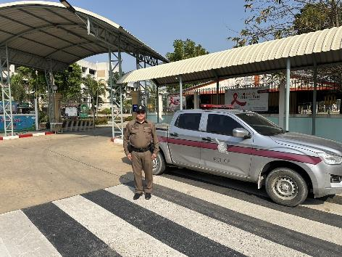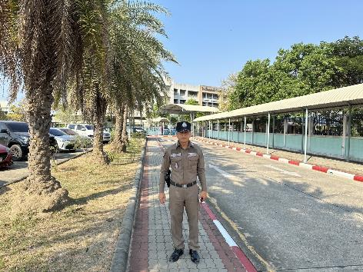

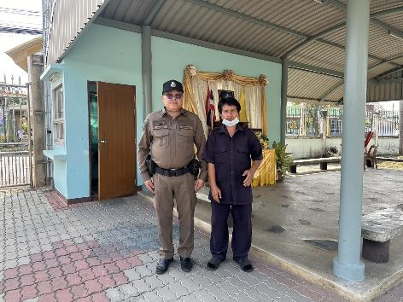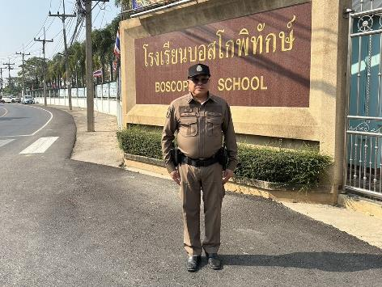

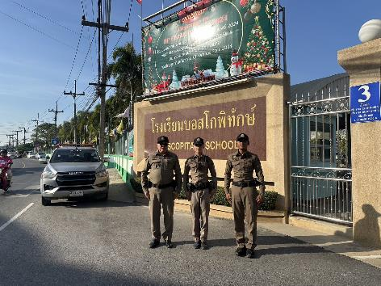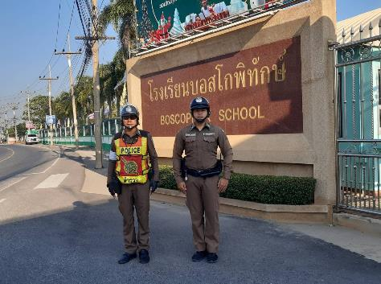

ช่วงวันที่ 1 ธันวาคม 2567 ถึงวันที่ 31 ธันวามคม 2567 ร้อยเวร 20 สายตรวจรถยนต์ ได้มีการออกตรวจป้องกันเหตุการแข่งขันรถในทาง ตามถนนเส้นทางหลัก เส้นทางรอง ในพื้นที่รับผิดชอบ จำนวน 31 ครั้ง

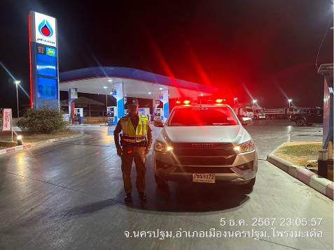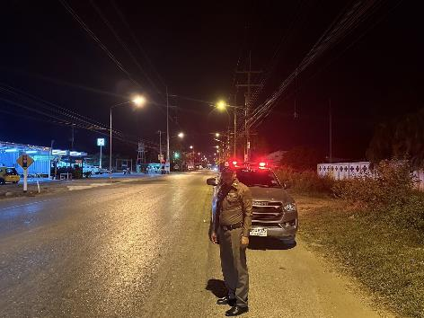

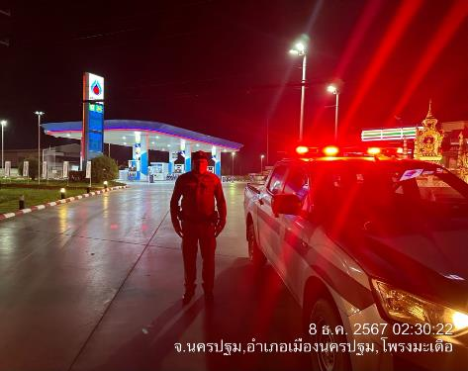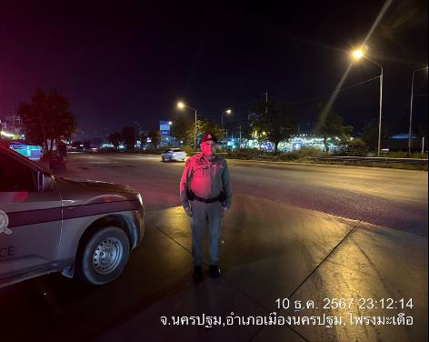

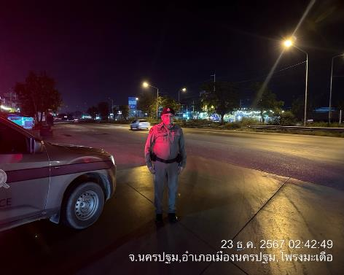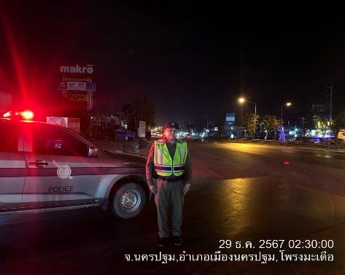

ช่วงวันที่ 1 ธันวาคม 2567 ถึงวันที่ 31 ธันวามคม 2567 ร้อยเวร 20 สายตรวจรถยนต์ สายตรวจตำบล ได้มีการออกตรวจเยี่ยมเยียนประชาชน (STOP WALK AND TALK) ในพื้นที่รับผิดชอบ เพื่อป้องกันเหตุ สร้างความอุ่นใจ และรักษาความปลอดภัยให้แก่​​ประชาชน จำนวน 60 ครั้ง

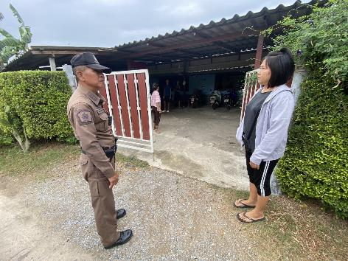

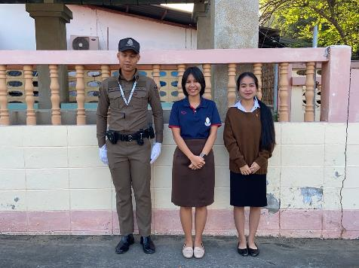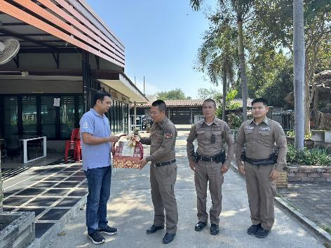

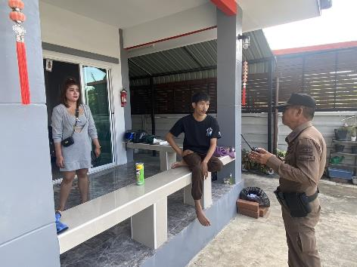

ช่วงวันที่ 1 ธันวาคม 2567 ถึงวันที่ 31 ธันวามคม 2567 พ.ต.ท.ธีระ จิระกุลชัย รอง ผกก.ป.สภ. โพรงมะเดื่อ พ.ต.ท.อนุสรณ์ สิงหกมล สวป.ฯ สายตรวจรถยนต์ สายตรวจจราจร สายตรวจพิเศษ (ปะ ฉะ ดะ) กำลังพลทั้งหมดรวม 6 นาย ออกตรวจป้องกันอาชญากรรมตามตรวจจุดเสี่ยงต่างๆในพื้นที่รับผิดชอบ และตั้งจุดตรวจเพื่อป้องกันเหตุอาชญากรรมในช่วงเวลากลางคืน โดยเน้นย้ำการตรวจค้นบุคคล ยานพาหนะ เรื่องอาวุธปืน ตามนโยบาย ผบช.ภ.7 จำนวน 31 ครั้ง

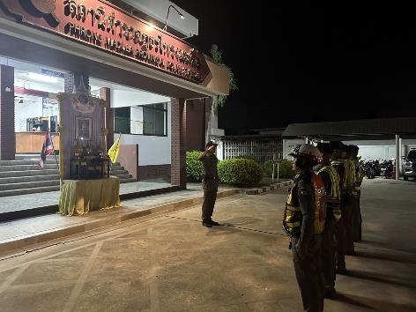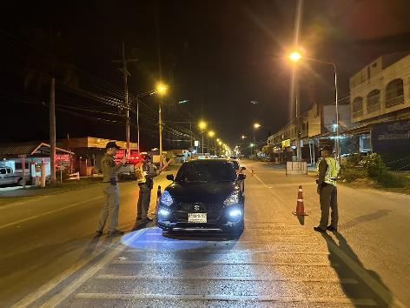

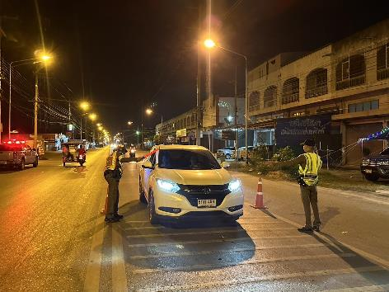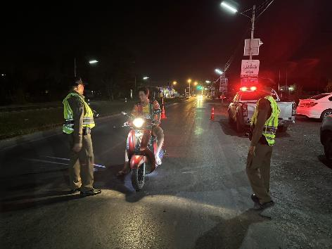

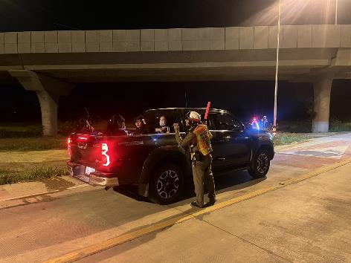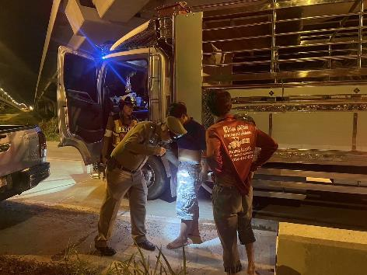
ช่วงวันที่ 1 ธันวาคม 2567 ถึงวันที่ 31 ธันวามคม 2567 งานป้องกันปราบปราม สภ.โพรงมะเดื่อ มีการตรวจยึดรถจักรยานยนต์ที่ไม่ติดแผ่นป้ายทะเบียน เพื่อตรวจสอบหลักฐานทะเบียนรถ จำนวน 45 คัน

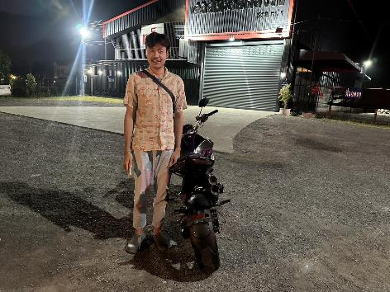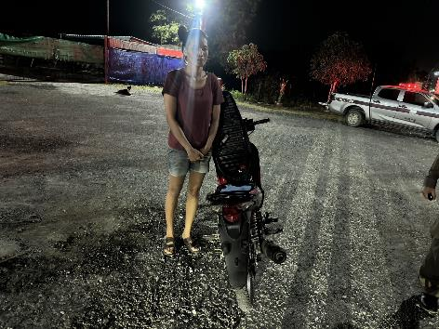

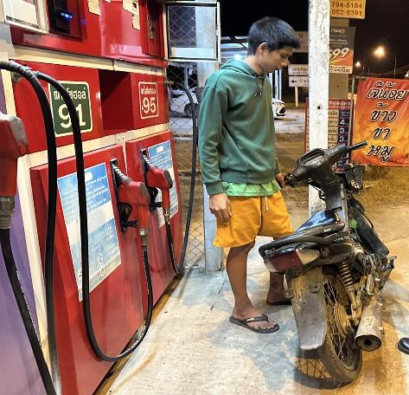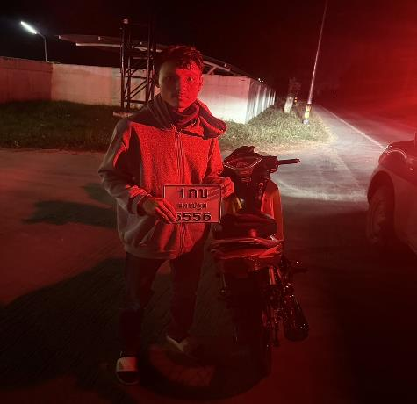

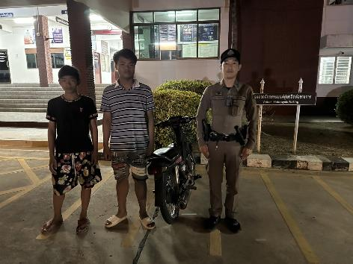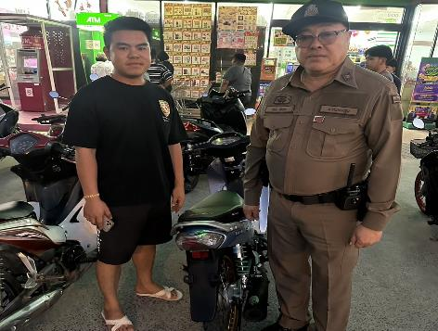

เมื่อวันที่ 13 ธันวาคม 2567 เวลา 06.50 น. พ.ต.อ.ทูน เดชคุณมาก ผกก.สภ.โพรงมะเดื่อ พ.ต.ท.อภิชาติ หงส์ไพบูลย์ รอง ผกก.สส.สภ.โพรงมะเดื่อ พ.ต.ท.อนุสรณ์ สิงหกมล สวป.สภ.โพรงมะเดื่อ เรียกแถวข้าราขการตำรวจ เข้าแถวชี้แจ้งข้อราชการ ตรวจอุปกรณ์เครื่องมือในการปฏิบัติหน้าที่ ปล่อยแถวปฏิบัติภารกิจรักษาความปลอดภัยและอำนวยความสะดวกการจราจรให้กับนายกรัฐมนตรี และบุคคลสำคัญ ในการเดินทางมาประชุม จัดกิจกรรมในพื้นที่ ตำรวจภูธรภาค ๗

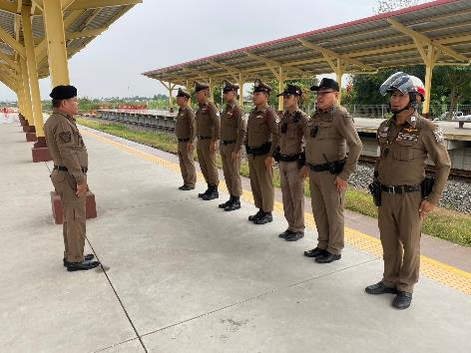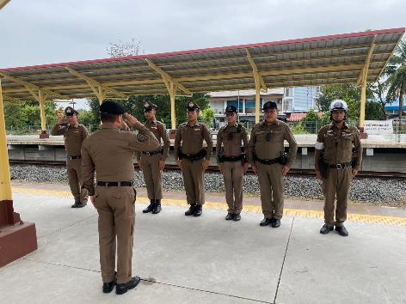

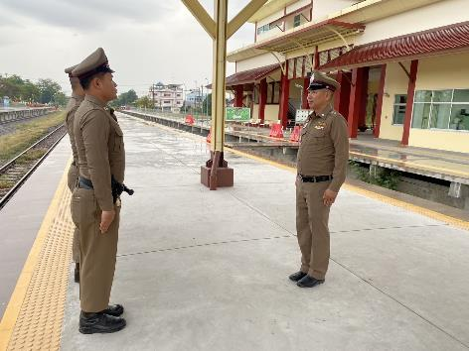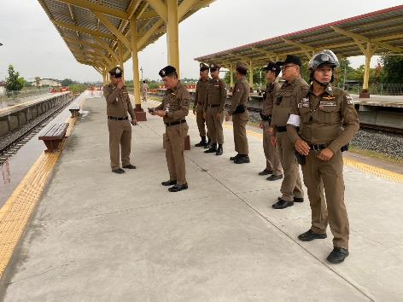

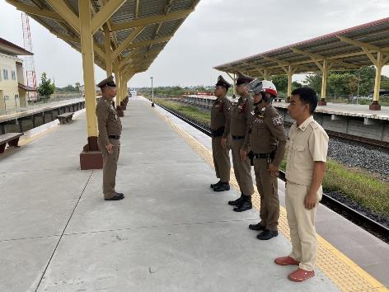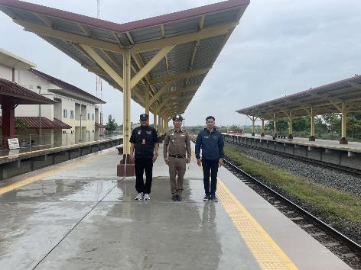
เมื่อวันที่ 27 ธันวาคม 2567 เวลาประมาณ 09.00 น. พ.ต.อ.ทูน เดชคุณมาก ผกก.โพรงมะเดื่อ มอบหมายให้ พ.ต.ท.ธีระ จิระกุลชัย รอง ผกก.(ป.) สภ.โพรงมะเดื่อ , พ.ต.ท.อนุสรณ์ สิงหกมล สวป.ฯ , พ.ต.ต.บุญสร้าง จิ๋วน้อย สว.อก.ฯ พร้อมข้าราชการตำรวจที่ปฏิบัติหน้าที่จิตอาสา, เจ้าหน้าที่ตำรวจจราจร สภ.โพรงมะเดื่อ ร่วมเปิดศูนย์บริการประชาชน และประชาสัมพันธ์รณรงค์การลดอุบัติเหตุทางถนน แจกหมวกนิระภัย ช่วงเทศบาลปีใหม่ 2568
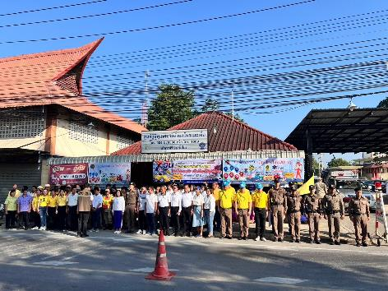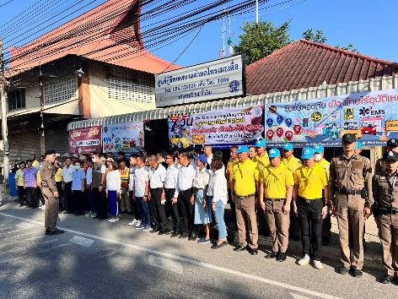
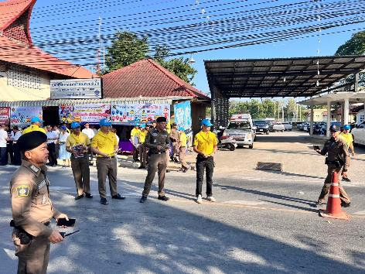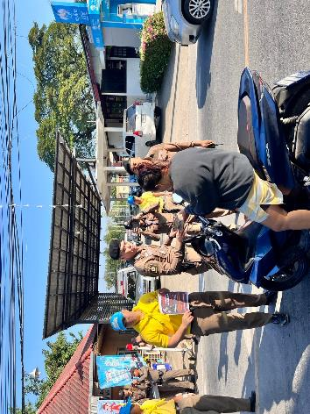
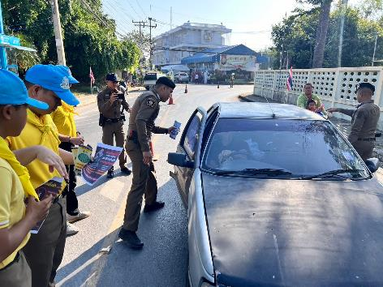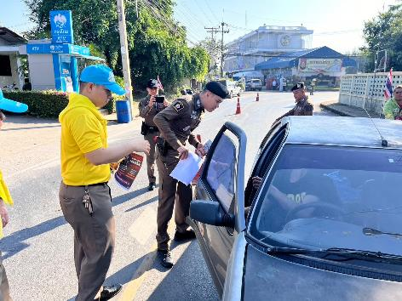
งานป้องกันปราบปราม สภ.โพรงมะเดื่อ ได้ดำเนินโครงการฝากบ้านไว้กับตำรวจ ช่วงเทศกาลปีใหม่ 2568 (ช่วงวันที่ 27 ธันวาคม 2567 – 5 มกราคม 2568) จำนวน 3 บ้าน โดยมีร้อยเวร 20 สายตรวจรถยนต์ ออกตรวจป้องกันเหตุอย่างสม่ำเสมอ เหตุการณ์ปกติ
